Test Operativo como Herramienta de Validación Técnica y Productiva en la Planificación Minera de Largo Plazo
(Minería 4.0 - Optimización de procesos en Minería con Analítica de datos)

Kemper Alberto Portocarrero Ramos¹, Miguel Rodriguez Aranda² y Hugo Ocaña Alegre³

¹ Kemper Portocarrero: Compañía Minera Antamina, Av. El Derby 055 - Torre 1 (of. 801), Lima, Perú (kportocarrero@antamina.com, +51 982265481)
² Miguel Rodriguez: Compañía Minera Antamina, Av. El Derby 055 - Torre 1 (of. 801), Lima, Perú (mrodrigueza@antamina.com, +51 997 534 293)
³ Hugo Ocaña: Compañía Minera Antamina, Av. El Derby 055 - Torre 1 (of. 801), Lima, Perú (hocana@antamina.com, +51 954500311)
____________________________________________________________________________________

RESUMEN

La planificación minera de largo plazo en operaciones de tajo abierto de gran escala representa un pilar fundamental para garantizar la continuidad, rentabilidad y sostenibilidad del negocio minero. Sin embargo, su efectividad depende críticamente de su factibilidad operativa. En este contexto, se ha desarrollado e implementado la metodología denominada “Test Operativo”, una herramienta táctica de validación que mediante simulaciones y análisis semanales permite garantizar que las condiciones de operación permitan cumplir los objetivos estratégicos proyectados, anticipando cuellos de botella, verificando supuestos técnicos claves como el sinking rate, y mejorando la toma de decisiones durante periodos críticos.
Esta metodología se fundamenta en un enfoque de revisión de las actividades de la cadena productiva de la mina (activity-based) y se compone de cuatro pilares fundamentales.
- Identificación de años críticos:
Se seleccionan los periodos del plan de largo plazo con mayores exigencias operativas, donde la presión sobre el sistema de acarreo, perforación y disponibilidad de frentes es máxima. Validar el desempeño en estos escenarios extremos asegura la viabilidad del resto del plan.

- Working Rooms o Áreas de Trabajo Operativo:
Se definen y dimensionan las áreas de carguío y acarreo dentro de los bancos activos, considerando el tamaño y maniobrabilidad de los equipos, así como los objetivos de producción. La coordinación entre planeamiento y operaciones permite optimizar la ubicación de frentes y prevenir interferencias que afecten la continuidad operativa.

- Análisis de Interacción en Banco:
Utilizando Phasor® y Minesight®, se simula la operación semanal en banco, integrando la secuencia de cortes, programación de perforación y voladura, y restricciones espaciales. Este análisis permite evaluar la interacción realista de múltiples actividades concurrentes y su impacto en la preparación y uso de los frentes operativos.

- Simulación del Sistema de Acarreo:
Mediante HaulSim® se modela la interacción de la flota en los años críticos, analizando flujos de tonelaje, congestión, rampas y salidas del tajo. Se evalúa la capacidad real del sistema bajo escenarios operativos extremos (“Worst” y “Best”), permitiendo validar o ajustar los supuestos del plan de mina.

Los resultados obtenidos han permitido identificar rutas críticas de transporte, dimensionar flotas y accesos de forma precisa, y anticipar riesgos asociados a congestión e interferencias operativas. Su implementación ha mejorado la coordinación entre planeamiento y operaciones, fortaleciendo el control sobre la ejecución operativa y asegurando la alineación táctica con los objetivos estratégicos del negocio.
En conclusión, el Test Operativo representa una práctica replicable y de alto impacto para operaciones mineras a cielo abierto que buscan elevar sus estándares de planificación, integración operativa y sostenibilidad productiva, consolidándose como un componente esencial para minas de clase mundial.

Introducción

En el contexto de la minería a tajo abierto de gran escala, la planificación de largo plazo constituye una herramienta fundamental para garantizar la sostenibilidad técnica, económica y operativa del proyecto. Sin embargo, la complejidad inherente a los planes estratégicos que abarcan múltiples años, fases y escenarios exige mecanismos de validación que permitan asegurar su viabilidad en condiciones reales de operación. En este marco, el test operativo se presenta como una metodología robusta que permite evaluar anticipadamente la ejecución del plan, simulando los años de mayor exigencia productiva y operacional.

En este contexto, el Test Operativo se hace necesario cuando el plan de mina enfrenta escenarios de incremento de capacidad de minado como habilitador de futuras expansiones, cambios en la secuencia de fases, implementación de nuevas rutas de acarreo, o el ingreso de equipos de mayor capacidad. También se aplica cuando se proyectan condiciones límite que podrían comprometer la continuidad operativa, como la congestión en rampas, restricciones en los frentes activos o la reducción en la disponibilidad de salidas del tajo.

El test operativo no solo permite verificar el cumplimiento de metas de producción, sino también identificar cuellos de botella, validar la asignación de equipos, y anticipar riesgos logísticos y operativos. A través de una planificación semanal detallada, el uso de herramientas de simulación estocástica como Haulsim® y la integración de criterios técnicos multidisciplinarios, esta metodología ofrece una visión detallada y operativa del comportamiento del ciclo de minado en el banco. Este enfoque se convierte en una herramienta clave para fortalecer la toma de decisiones tácticas y alinear la ejecución operativa con los objetivos estratégicos de largo plazo.

El presente informe documenta la aplicación del test operativo en el año 2032 de un plan de incremento de capacidad de minado (27%), seleccionados por su alta intensidad operativa, y presenta los resultados obtenidos, así como las conclusiones y recomendaciones derivadas del análisis.

Objetivos

- Validar la viabilidad técnica y operativa del plan estratégico de largo plazo mediante la aplicación del test operativo, asegurando su capacidad de respuesta frente a escenarios críticos y su alineación con los objetivos de producción y sostenibilidad de la mina.
- Identificar cuellos de botella y oportunidades de mejora para fortalecer la ejecución del plan minero.

Compilación de Datos y Desarrollo del Trabajo

3.1. Datos de Entrada para el test operativo

- Modelo de planificación minera de largo plazo.
- Bases de datos de producción histórica y proyecciones operativas.
- Parámetros técnicos: tasas de avance, dimensiones de equipos, tiempos de ciclo, etc.
- Dimensiones de los working rooms de los equipos de carguío y acarreo.
- Cadena de valor productiva por actividades: Preparación, Perforación, Carguío, y Acarreo.

3.2. Desarrollo metodológico

La metodología del test operativo se enfoca en:

- Selección de los años críticos del plan de vida de la Mina (LOM).
- Definición de Working Rooms o areas de trabajo mínimas por equipo y zonas de trabajo.
- Estimación de productividad de equipos.
- Plan de Minado de Avance de equipos de carguío con cortes semanales.
- Secuenciamiento geométrico de Actividades: Preparación, Perforación, Voladura, Carguío, y Acarreo en banco.
- Simulación Estocástica del sistema de Acarreo.

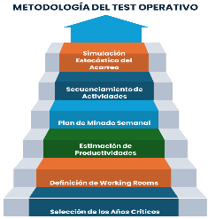
Figura 1 Metodología del Test Operativo

3.2.1. Selección de los años críticos

Para establecer los periodos de mayor intensidad, se aplica un análisis de decisión multicriterio (Ver Figura 2) que incluyó variables como tonelaje, número de palas, rampas críticas y fases activas.

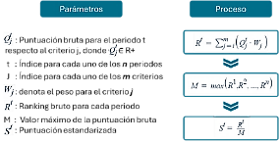
Figura 2 Criterios de selección
En la Tabla se presentan los criterios y el valor obtenido luego del análisis.

Criterio | Pesos | Unidad
Capacidad de minado | 2 | Mtpa
Max. Número de palas asignadas por fase | 0.5 | Palas/fase
Max. Sinking Rate | 1 | Bancos/año
Max. Extracción por fase | 1 | Mtpa
Fases de alta actividad | 2 | Unid.
Fases activas | 1.5 | #fases/año
Max. Acarreo por rampa in-pit | 1.5 | Mtpa
Max. número de Camiones requeridos | 0.5 | Unid.
Tabla 1 Pesos y unidades usados para cada criterio.

3.2.2. Working Rooms

Las áreas de trabajo (Working rooms) corresponden al espacio operativo mínimo requerido para posicionar un equipo de carguío en los bancos mineros. Estas dimensiones facilitan la operabilidad de la pala en la zona de producción. Para áreas de cresta y remate se emplea una Pala Hidráulica en su modo Backhoe, cuya versatilidad facilita la operación en espacios más reducidos. La Figura presenta el esquema del área de trabajo propuesta para la operación de la pala P&H 4800 y la Pala Hidráulica en su modo Backhoe en cresta. Se definieron áreas operativas de carguío en base a la maniobrabilidad de equipos y las condiciones geométricas del banco.

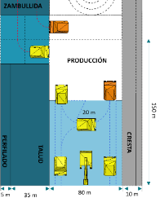
Figura 3 Working Rooms
Asimismo, las áreas de trabajo se dividen en seis zonas: producción, talud, zambullida, cresta, perfilado y remate. Cada una de estas zonas requiere dimensiones específicas, como en la zona de producción se toma 80 metros de ancho por 150 metros de largo como área de trabajo, en la zona de Cresta donde van ubicadas las excavadoras en modo backhoe es 60 metros de ancho por 150 metros de largo considerando un ancho de cresta de 10 metros, en la zona de talud y perfilado se considera 40 metros de ancho por 150 metros de largo, en la zona de rampas se considera un ancho de 60 metros por una longitud de 75 metros, y en la zona de remate se considera anchos que inician con 60 metros de ancho a menos y el ancho que la geometría de la fase nos brinde. Cada una de estas zonas tiene ubicaciones definidas en el banco y una gestión operativa particular, lo que influye en la productividad y el tiempo efectivo de trabajo (Ver Figura 4).

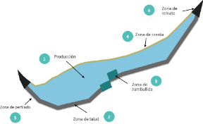
Figura 4 Zonas de trabajo de palas
- Producción

La zona de producción está diseñada para ser operada por una pala P&H 4800, la cual presenta un ancho mayor a 80 metros. Esta configuración permite que la pala cargue material de manera eficiente por ambos lados, optimizando así el proceso de extracción y reduciendo los tiempos de ciclo.

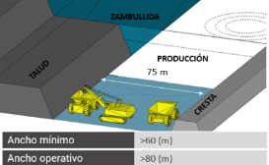

Figura 5 Working Room en Zona de Producción
- Talud y Perfilado

La zona del talud tiene un ancho de 40 metros incluyendo un perfilado de 5 metros. Esta área está diseñada para ser cargada por una Pala P&H 4800 o una Backhoe, lo que permite un acceso eficiente al material.

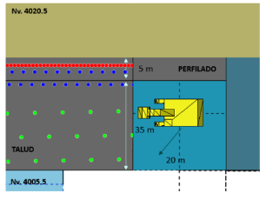
Figura 6 Working Room en Zona de Perfilado
- Zambullida

La zona de zambullida cuenta con un ancho de 60 metros, un largo de 75 metros y una extensión de 15 metros en línea media. El carguío en esta zona se llevará a cabo utilizando la pala P&H 4800, que cargará por ambos lados.

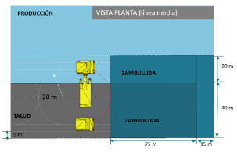
Figura 7 Working Room en Zona de Zambullida
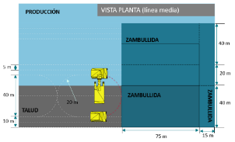
Figura 8 Working Room en Zona de Zambullida
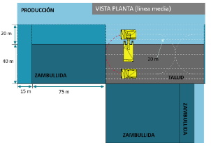
Figura 9 Working Room en Zona de Zambullida
- Cresta

La zona de cresta presenta una altura de 8 metros y un ancho de 10 metros en línea media. Esta área es minada por la Backhoe, que se adapta a espacios más estrechos y disminuye la caída de rocas (Talus). Para carguío tiene que tener un espacio en ancho de 60 metros y un largo de 150 metros.

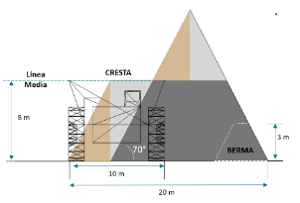
Figura 10 Working Room en Zona de Cresta
- Remate

La zona de remate se caracteriza por tener un ancho inferior a 80 metros, lo que limita el acceso para la pala P&H 4800, que solo puede minar, por un lado. Esta configuración resulta en una reducción de la productividad del equipo, ya que la pala no puede aprovechar su capacidad máxima de carga.

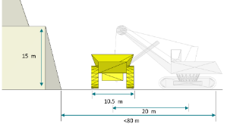
Figura 11 Working Room en Zona de Remate

3.2.3. Estimación de productividad de equipos

La estimación de productividad de equipos por cada zona (Zambullida, cresta, perfilado, productividad) está relacionado al uso efectivo del equipo en una determinada zona. En la zona de producción, la pala alcanza su máxima productividad, ya que tiene un uso efectivo de 100%. Sin embargo, en zonas más complejas como zambullida, cresta y talud, la productividad disminuye. Por otro lado, la backhoe mantiene poca variabilidad en su productividad en cada zona, lo cual destaca su versatilidad en condiciones restringuidas.
Para maximizar la eficiencia en estas condiciones, se incorpora la backhoe, que desempeña un papel importante en zonas más estrechas, como la cresta, perfilado y remate, donde facilita la operación y contribuye a aumentar la productividad general de la P&H 4800. Por ello, esta combinación de equipos permite mejorar la eficiencia del proceso de minado. El concepto de uso efectivo, permite medir en porcentaje la reducción en la productivdad
debido a factores como la reducción de zonas operativas, altura de banco, otros.
N° | Zona | Productividad por zona (t/h) |  | Uso efectivo (%)
N° | Zona | P&H 4800 | Backhoe | P&H 4800 | Backhoe
1 | Producción | 7,200 | 2,675 | 100 | 100
2 | Talud | 5,310 | 2,200 | 74 | 82
3 | Zambullida | 3,600 | 2,200 | 50 | 82
4 | Cresta | 4,320 | 2,200 | 60 | 82
5 | Perfilado | 4,320 | 2,000 | 60 | 75
6 | Remate | 4,830 | 2,200 | 67 | 82
Total | Promedio | 6,360 | 2,500

Tabla 2 Productividades por zonas.

3.2.4. Plan de minado con cortes semanales
Teniendo el cuenta el año crítico a evaluar, se procede a realizar el plan semanal :

- Tonelaje por fase

El plan semanal, elaborado con el software Phasor®, se centra en cumplir con el requerimiento del material total a minar, considerando los parámetros, working rooms, como la productividad, zonificación de bancos, y considerando una primera iteración geométrica de los elementos que se incluirán en el minesight.

- Asignación de palas por fase y periodo

Se analiza la distribución mensual de equipos de carguío por fase, como se indica en la Tabla 6, y se revisa mediante la visualización de la secuencia de minado en las Figura 12. Esto permite verificar que, según el diseño de las fases, el número de accesos y la configuración del tajo, operan entre 2 y 4 palas eléctricas de manera simultánea en cada fase, lo cual resulta práctico y viable de gestionar operativamente, sin aumentar la complejidad ni el nivel de riesgo en la operación.

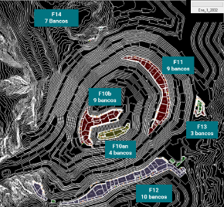
Figura 12 Secuencia semanal en Phasor

3.2.5. Secuenciamiento geométrico de Actividades y Cronograma

Una vez realizado el plan de minado se exporta los cortes hacia el Minesight para integrar los elementos como preparación de áreas, plan de perforación, material volado, material minado, area restringida por la carretera de camiones y el minado de talus en niveles inferiores.
Para el plan de perforación, se realizó un análisis semanal acorde a la cantidad movida en cada fase. Además, se utiliza los inputs de utilización y velocidad de perforación, que en el caso evaluado es de 75% y 33 m/hrprod respectivamente. Para esto se utiliza el Blast Pattern Editor y los criterios de diseño de mallas de perforación estandarizados para la compañia.

- Distribución de taladros por zonas
Se consideró una disposición con una fila de precorte, dos filas de buffer y el resto de producción como se muestra en la Figura 13. Para esto se realiza cada diseño según el tipo de roca encontrado en el modelo de reservas.

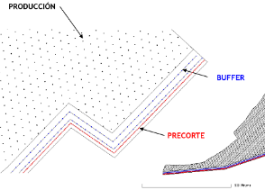
Figura 13 Ejemplo de malla de perforación

- Inclusión del Talus

Se incluye el minado de material derramado del banco en zonas seguras inferiores para lo cual se hace un cronograma de actividades necesarias y criterios y ratios de caída de material por voladura y minado en cresta. El factor de minado es de 10,2 m² para equipos tipo Backhoe y de 130 m² para palas P&H. El factor asociado a la voladura es de 190 Tn/m lineal. La limpieza del material acumulado en talus se ejecuta con Backhoe, principalmente en zonas que requieren despeje operacional. Esta actividad incluye un pasado de cadena a una velocidad de 100 metros lineales por día. Posterior a ello, la Backhoe desciende a las áreas afectadas por acumulación para completar la limpieza.
(Ver Figura 14).

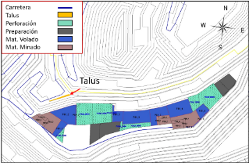
Figura 14 Esquema de inclusión de las actividades

3.2.6. Simulación del sistema de acarreo
Con HaulSim®, se modeló la flota de camiones en condiciones reales, analizando congestión en rampas, salidas del tajo y respuesta del sistema en escenarios Worst y Best Case.

- Flujo de la flota de transporte
Para concluir la revisión del año crítico, se realizan las simulaciones estocásticas y el análisis del sistema de acarreo.

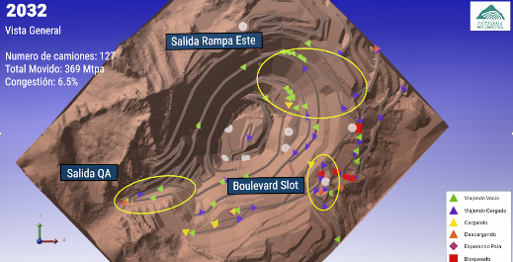
Figura 15 Vista de planta de la simulación
Además, se definió la métrica de congestión, en función al modelo de tiempos, según se indica en la figura.
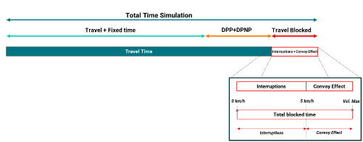
Figura 16 Métrica de Congestión
Quedando expresado en la siguiente formula:

$$\%Congestion=\frac{Interruptions+Convoy Effect}{Total Time Simulation}$$

Presentación y discusión de resultados

A continuación, se presentan los resultados obtenidos tras la aplicación de la metodología del test operativo a una alternativa del plan de largo plazo en Antamina del proceso LOM2025, específicamente para el año 2032. Se evidencia una alta consistencia entre el plan estratégico y la capacidad operativa real, validándose así la viabilidad técnica del plan de largo plazo.

- Selección del año crítico

Del análisis multicriterio, se obtuvieron los resultados en la tabla. La selección del año crítico corresponde al 2032. Este año está dentro del plan el ramp-up del incremento de capacidad de minado. Además incluye la activación de proyectos de tecnología que descongestionan la mina.

Tabla 3 Selección del año crítico
 | Año base 2025 | 2026 | 2032 | 2041
Mine Capacity (Mtpa %) | 100 | 101 | 128 | 125
Max. Shovels per Phase | 3 | 4 | 4 | 4
Max. Sinking Rate | 9 | 9.7 | 10 | 10
Max. Phase Extraction Capacity Mtpa (%) año base | 100 | 108 | 130 | 132
High-Activity Phases | 1 | 1 | 2 | 1
Active Phases | 4 | 4 | 5 | 5
Max. Haulage by Inpit ramp (Mtpa %) | 100 | 154 | 123 | 135
Max. Truck Units Required (%) | 100 | 104 | 92 | 111
Standardized Score | 0.64 | 0.76 | 1.00 | 0.87

- Cumplimiento del Plan de Producción

El cumplimiento del tonelaje planificado por fase superó el 100% en la mayoría de los casos, con una desviación promedio menor al 1%. Esto demuestra que la planificación semanal realizada en Phasor, basada en cortes operativos y asignación realista de equipos, nos brinda mayor certeza de cumplimiento de las condiciones operacionales actuales trasladadas al año crítico. Ver Figura 12.

Tabla 4 Cumplimiento de movimiento de material
Fase | Plan (kt) | Phasor (kt)
Fb | 2% | +0%
Fa | 22% | +0.1%
Fc | 27% | +0%
Fd | 40% | +2.5%
Fe | 2% | +0%
FG | 8% | +0%
Total | 100% | +0.1%

- Productividad de Equipos

Las palas eléctricas P&H 4800 mantuvieron una productividad promedio entre 90 y 120 ktpd, mientras que las Backhoe operaron entre 30 y 45 ktpd, valores que se encuentran dentro de los rangos de referencia de la industria. La asignación de equipos por fase y mes fue validada mediante simulaciones, confirmando que entre 2 y 4 palas pueden operar simultáneamente sin generar interferencias operativas.

Figura 17 Productividades por Mes Excavadora Hidráulica

Figura 18 Productividades por Mes Pala Eléctrica

- Evaluación de Perforación

El análisis semanal de perforación mostró que 11 perforadoras fueron suficientes para cubrir la demanda en 2032 (Ver Figura 19). La planificación detallada permitió optimizar los traslados entre fases y reducir tiempos muertos, asegurando la continuidad del proceso.
Luego de un análisis geométrico y matemático en Minesight para integrar las mallas de perforación en la secuencia de Phasor®, se consideraron áreas destinadas a carguío, carreteras y un tiempo de desplazamiento de las perforadoras de 12 horas entre fases. El plan semanal integra las secuencias de carguío, acarreo, perforación, preparación y limpieza de material de talus realizada por la Excavadora (Backhoe), optimizando el uso de las áreas disponibles. Con ello, las áreas liberadas se utilizan eficientemente para la perforación y preparación de áreas, asegurando una continuidad en la producción y maximización la capacidad operativa. La integración de las áreas de perforación en el banco se muestras en las vistas generales presentadas en el Figura 20.

- Simulación del Sistema de Acarreo

La herramienta Haulsim® permitió modelar el comportamiento del sistema de transporte en el año crítico, 2032. Se verificaron las rutas críticas que se indican a continuación:

Salida desde fondo mina hacia Quebrada Antamina (QA): Considera una capacidad de rampa de 83Mtpa, siendo la chancadora W2 la única salida en esa área. No se observa gran interferencia con el resto del sistema de rampas, por lo tanto, los camiones en esta zona transitan sin inconvenientes.

Boulevard Slot: Es un punto de concentración para el tonelaje proveniente de las salidas Este y Norte que se dirigen hacia la zona de stockpiles, la chancadora de mineral y los botaderos del este y norte. En 2032 se estima que pasarán 96Mtpa por esta zona, es decir, un valor que está por debajo del límite máximo de capacidad permitido (140Mtpa).

Salida Rampa Este: Conecta las fases del fondo del tajo para que todo el mineral pueda ser acarreado hacia la chancadora. El tonelaje estimado que pasará por la rampa procedente del fondo del tajo es de 40Mtpa, haciendo que sea una ruta fluida y sin inconvenientes significativos para el plan.

La tabla muestra los resultados de las simulaciones, respecto de los porcentajes de cumplimiento del plan y de eventual congestión para los casos ‘Worst’ y ‘Best’, definidos por Antamina. En donde en el peor escenario el porcentaje de cumplimiento del plan es 96% con un 6.5% de congestión.

Tabla 5 Resultados de la Simulación en HaulSim periodo crítico 2032
Año 2032 | Base LE2 | Worst case | Best case
Total Camiones | 100% | 100% | 100%
% Cumplimiento | 100% | 96% | 105%
% Congestion | 5.4% | 6.5% | 8.3%

Conclusiones

- La aplicación del test operativo permitió validar de manera efectiva la viabilidad técnica y operativa de una alternativa del plan estratégico de largo plazo en el año 2032 seleccionado como el año crítico para la operación. A través de simulaciones detalladas y planificación semanal, se confirmó que el plan puede ejecutarse bajo condiciones reales, manteniendo la continuidad operativa y cumpliendo con los objetivos de producción y sostenibilidad establecidos para la Mina. Con una desviación menor al 2.5 % cuando se verifica los resultados obtenidos del Phasor® y Minesight®. Las palas eléctricas P&H 4800 mantuvieron una productividad promedio entre 90 y 120 ktpd, mientras que las Backhoe operaron entre 30 y 45 ktpd, valores que se encuentran dentro de los rangos de referencia de la industria.

- El análisis semanal del ciclo operativo en banco, modelado con Phasor® y vinculado con Minesight®, permitió validar la secuencia entre las actividades de preparación, perforación, voladura, minado y limpieza de talus, logrando una continuidad operativa superior al 98%. La correcta sincronización y asignación de equipos contribuyó a minimizar tiempos muertos, liberar frentes estratégicos y ajustar de manera táctica las decisiones operativas. La inclusión anticipada de zonas críticas como crestas y remates, y la planificación del minado de talus, resultaron clave para asegurar la estabilidad del plan en condiciones reales.

- Las simulaciones estocásticas del sistema de acarreo, ejecutadas en Haulsim®, permitieron evaluar el desempeño del transporte bajo diferentes escenarios de disponibilidad y productividad. Se identificaron rutas críticas y cuellos de botella, principalmente en el área de salida #1 (exit #1), donde la congestión alcanzaba un 6.5% en el peor escenario. Como solución técnica se propuso la construcción de una vía de 60 metros (dos carriles de subida y uno de bajada), la cual diversificará los flujos de transporte, mitigará congestiones y reducirá riesgos de seguridad derivados de la congestión.

- Finalmente, el Test Operativo no solo validó la factibilidad del plan, sino que también permitió identificar oportunidades de mejora para el plan de largo plazo. Entre ellas destacan: la optimización de accesos operativos como la vía de 60 metros, el uso estratégico de equipos versátiles como las backhoe para reducción de la acumulación de Talus en zonas de geometría restringida, y la identificación de una secuencia basada en las actividades para prevenir necesidad de mayores recursos. Estas acciones fueron cuantificadas en términos de productividad, fortaleciendo así la capacidad de respuesta de la mina frente a escenarios críticos, y asegurando una ejecución alineada a los objetivos de producción, sostenibilidad y continuidad operativa.

Referencias bibliográficas

Hustrulid, W., Kuchta, M., & Martin, R. 2013. Open Pit Mine Planning and Design, Vol. I – Fundamentals. 3rd ed. CRC Press, Taylor & Francis Group, London. p. 1–850.
Disponible en: https://www.amazon.com/dp/1466575123

Howard, T.A. (Ed.). 2018. SME Mining Engineering Handbook, Vol. 1 & 2. 3rd ed. Society for Mining, Metallurgy, and Exploration (SME), Colorado, USA. p. 1–2358.
Disponible en: https://store.smenet.org/1vmff18/

RPMGlobal. s.f. HAULSIM – Software de simulación para transporte minero. RPMGlobal Holdings Limited, Brisbane, Australia.
Disponible en: https://rpmglobal.com/es/product/haulsim/

Dave Carkeet (publicado hace aprox. 9 años). IMSS_Phasor (Software para analizar la productividad de las fases). YouTube.
Disponible en: https://www.youtube.com/watch?v=4phHbHVphFE

SME (Society for Mining, Metallurgy & Exploration). 2011. SME Mining Engineering Handbook, Vol. 1 & 2. Ed. Peter Darling. 3rd ed., SME, Colorado, USA. Vol. 1, p. 1–1300.
Disponible en: https://www.amazon.com/Mining-Enginering-Handbook-Third-Volumes/dp/0873352645

Nombre completo del autor: Kemper Alberto Portocarrero Ramos
Ingeniero Senior de Planeamiento Estratégico. Ingeniero de minas con más de 19 años de experiencia en países como Perú y Canadá. Tiene dos Maestrías: MBA Centrum PUCP y Dirección en empresas mineras en la Universidad Antofagasta en Chile. Docente invitado en la Universidad Nacional de Moquegua.

Nombre completo del coautor (1): Miguel Rodriguez Aranda
Superintendente de Planeamiento Estratégico. Ingeniero de minas con más de 20 años de experiencia. Tiene una Maestría en Gestión de Empresas (MBA).

Nombre completo del coautor (2): Hugo Ocaña Alegre
Ingeniero Senior de Planeamiento Estratégico. Ingeniero de minas con más de 15 años de experiencia. Tiene una Maestría en Planeamiento de Minas (Australia).

Ilustraciones / Imágenes /Tablas

Tabla 6 Asignación de equipos por Fase
 | Jan | Feb | Mar | Apr | May | Jun | Jul | Aug | Sept | Oct | Nov | Dec
Ex1 | Fc / Fe | Fc / Fe | Fc | Fc | Fc / Fe | Fc / Fd | Fa/Fd | Fa/Fc | Fc / Fd | Fc | Fc | Fc
Ex2 | Fc / FG | Fa | Fa | Fa/Fd | Fa/Fd | Fa/ Fd | Fa/Fc | Fa/Fd | Fa / Fc / Fd | Fa/Fc | Fc | Fa/ Fc
Ex3 | Fa/Fd | Fd | Fa/Fd | Fa/Fc | Fc | Fc | Fc | Fc | NP | FG | FG | Fc/ Fd
Ex4 | Fa/Fd | All | NP | FG | FG | FG | FG | FG | FG | Fd/FG | Fd | Fa/ Fd
Ph1 | Fb/Fa | Fa | Fa | Fa | Fa | Fa | Fa | Fa | Fa | Fa | Fa | Fa
Ph2 | Fb | Fb/Fa | Fa | Fa | Fa | Fa | Fa | Fa | Fa | Fa | Fa | Fa
Ph3 | Fd | Fd | Fd | Fd | Fd | Fd | Fd/FG | FG | FG | FG | FG | FG
Ph4 | Fd | Fd | Fd | Fd | Fd | Fd | Fd | Fd | Fd | Fd | Fd | Fd
Ph5 | Fd | Fd | Fd | Fd | Fd | Fd | Fd | Fd | Fd | Fd | Fd | Fd
Ph6 | Fd | Fd | Fd | Fd | Fd | Fd | Fd | Fd | Fd | Fd | Fd | Fd
Ph7 | Fc | Fc | Fc | Fc | Fc | Fc | Fc | Fc | Fc | Fc | Fc | Fc
Ph8 | Fc | Fc | Fc | Fc | Fc | Fc | Fc | Fc | Fc | Fc | Fc | Fc

Figura 19 Cálculo de horas de perforación semanal

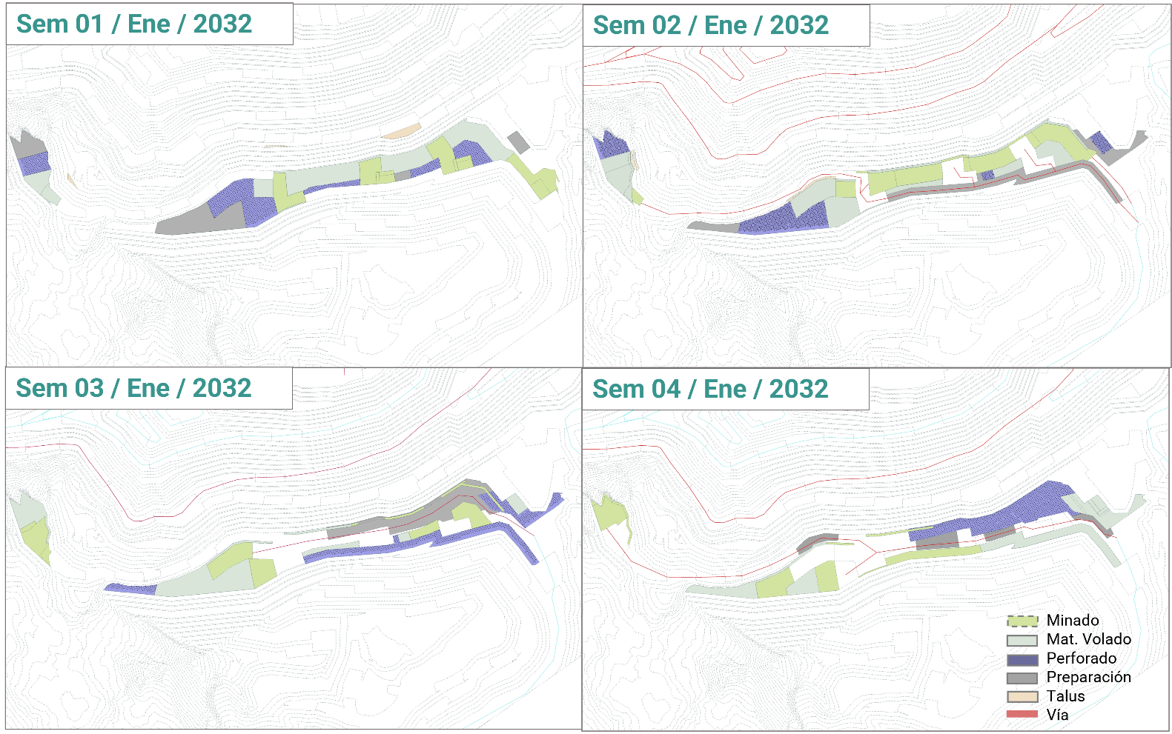

Figura 20 Vistas Semanales Año 2032

Video


Figura 21 Video de Simulación Estocástica Año 2032

